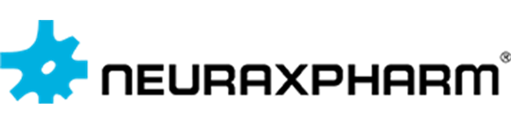
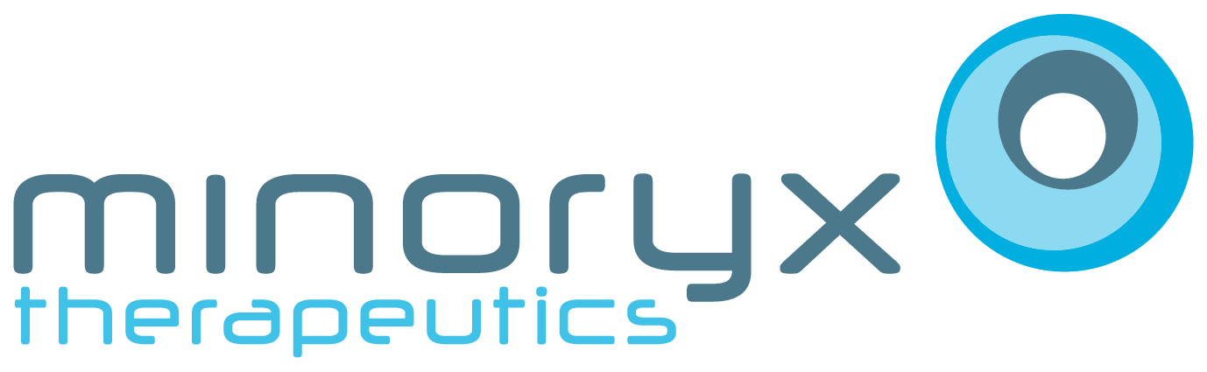

Comunicato stampa

Minoryx e Neuraxpharm annunciano un'alleanza strategica per fornire in Europa una nuova cura ai pazienti affetti da malattie rare del Sistema Nervoso Centrale

Le aziende stipulano un accordo di licenza per i diritti europei del leriglitazone, attualmente in fase di revisione da parte dell'EMA per l'indicazione orfana adrenoleucodistrofia legata all'X (X-ALD)

Mataró, Barcellona (Spagna) e Düsseldorf (Germania), 10 novembre 2022 - Minoryx Therapeutics, azienda biotecnologica in fase avanzata di sviluppo di terapie per le malattie orfane del Sistema Nervoso Centrale (SNC), e il Gruppo Neuraxpharm ("Neuraxpharm"), azienda farmaceutica specializzata, leader in Europa nell’ambito del SNC, annunciano oggi il completamento di un accordo strategico di licenza.

In base all'accordo, Minoryx concede a Neuraxpharm i diritti esclusivi europei per il suo candidato principale, il leriglitazone, un nuovo PPAR-gamma agonista, selettivo e a penetrazione cerebrale. Neuraxpharm ottiene i diritti esclusivi per la commercializzazione del leriglitazone in Europa e si unirà a Minoryx per proseguirne lo sviluppo. Minoryx conserva tutti i diritti sul leriglitazone negli Stati Uniti e nel resto del mondo, escludendo la Cina, già partner.

Nell'ambito dell'accordo, Neuraxpharm ha concordato di anticipare a Minoryx una quota significativa a doppia cifra, oltre a ulteriori quote al raggiungimento di specifici milestone e a finanziamenti per lo sviluppo, per un totale di 258 milioni di euro. Inoltre, Minoryx riceverà ulteriori royalty materiali a doppia cifra.

Minoryx e Neuraxpharm collaboreranno per concludere l'iter regolatorio europeo in corso, al fine di ottenere l'approvazione del leriglitazone per il trattamento di pazienti maschi adulti con X-ALD. In caso di approvazione da parte dell'European Medicines Agency (EMA), il leriglitazone sarà la prima terapia approvata per questa popolazione. Minoryx e Neuraxpharm si impegnano a proseguire congiuntamente lo sviluppo del leriglitazone per altre popolazioni di pazienti affetti da X-ALD e per altre indicazioni orfane.

L'ingresso nel segmento dei farmaci orfani per il trattamento delle malattie rare attraverso questo accordo di licenza rappresenta un nuovo approccio per Neuraxpharm. Per questo passo strategicamente rilevante, l'impresa si avvale della sua vasta esperienza nel campo dei disturbi del SNC, maturata in 35 anni di attività. Neuraxpharm creerà un centro di eccellenza dedicato al leriglitazone. In questo modo, Neuraxpharm intende accelerare la diagnosi e consentire trattamenti precoci grazie a un migliore screening della popolazione e a vie di accesso più brevi. Un'altra parte importante del lavoro consisterà nella stretta collaborazione con gruppi e associazioni a difesa dei pazienti.

"Quest'accordo non è solo un importante passo strategico per Neuraxpharm, ma andrà anche a beneficio di pazienti magari non troppo numerosi, ma le cui esigenze mediche sono quanto di più urgente ci possa essere. Aiutarli, e allo stesso tempo entrare in un'area di business molto interessante con un grande partner come Minoryx, è qualcosa di cui sono molto orgoglioso", ha dichiarato il Dr. Jörg-Thomas Dierks, CEO di Neuraxpharm.

"Minoryx conferma il suo impegno a garantire che il leriglitazone sia messo a disposizione dei pazienti affetti da X-ALD il più rapidamente possibile. Attraverso la partnership con Neuraxpharm, Minoryx si è assicurata un partner forte che consentirà un lancio ottimale del leriglitazone in tutta Europa. Minoryx ha selezionato Neuraxpharm soprattutto per la sua competenza nel mercato europeo del Sistema Nervoso Centrale e per la sua notevole esperienza e capacità nel commercializzare con successo farmaci per il SNC in Europa," ha affermato Marc Martinell, CEO di Minoryx. "Minoryx continuerà lo sviluppo e l’iter regolatorio per gli Stati Uniti e attualmente sta discutendo con la FDA per definire le prossime fasi del percorso di approvazione negli USA”.

Informazioni sul Leriglitazone
Il leriglitazone (MIN-102) è un nuovo PPAR-gamma agonista, selettivo e a penetrazione cerebrale, in fase di sviluppo per il trattamento dell'adrenoleucodistrofia legata all'X (X-ALD) e di altre malattie orfane del SNC. Il leriglitazone ha ottenuto lo status di farmaco orfano dall'EMA e dalla FDA, nonché la designazione di malattia pediatrica rara e fast track dalla FDA per il trattamento della X-ALD. Il 14 settembre 2022, Minoryx ha annunciato che l'EMA ha convalidato il deposito della domanda di autorizzazione all'immissione in commercio (AIC) per il trattamento di pazienti maschi adulti affetti da X-ALD.

Informazioni sulla X-ALD
L'adrenoleucodistrofia legata all'X (X-ALD) è una malattia neurodegenerativa orfana. L'incidenza globale della X-ALD è di circa 6-8/100.000 nati vivi. Essendo una malattia legata al cromosoma X, si presenta soprattutto nei maschi. Tuttavia, la sua forma cronica colpisce anche le donne, benché queste ultime sviluppino i sintomi più tardi nella vita. Tutti i pazienti con X-ALD che raggiungono l'età adulta sviluppano un'adrenomieloneuropatia (AMN), caratterizzata da una progressiva paraparesi spastica, oltre che da un progressivo deterioramento dell'equilibrio e della funzione sensoriale e dallo sviluppo di incontinenza. Questa forma progredisce in modo cronico con insorgenza dei sintomi in età adulta e ha una prognosi infausta.

La letteratura recente indica che fino al 60% dei pazienti adulti maschi affetti da X-ALD svilupperà anche la cALD (ALD cerebrale), che colpisce tipicamente i ragazzi con un'età di insorgenza compresa tra i 4 e gli 8 anni. La cALD è caratterizzata da un'infiammazione cerebrale aggressiva; se non trattata, i pazienti progrediscono rapidamente con gravi danni neurologici, che spesso portano a disabilità permanente e morte entro 2-4 anni.

Attualmente non è disponibile alcun trattamento farmacologico per gli adulti affetti da X-ALD. Nell'infanzia, il trapianto di cellule staminali ematopoietiche (CSE) o la terapia genica ex-vivo possono arrestare la malattia, ma si tratta di una procedura aggressiva e disponibile solo per una parte dei pazienti. Negli adulti, l'esperienza nel trapianto CSE è molto limitata e l'intervento è spesso sconsigliato.

Consulenti
MTS Health Partners, L.P. è il consulente finanziario di Minoryx. Baker McKenzie LLP è il consulente legale di Minoryx in relazione alla transazione. Neuraxpharm è stata assistita da Clifford Chance per le questioni legali relative a questa transazione.

Informazioni su Neuraxpharm Group
Neuraxpharm è un'impresa farmaceutica specializzata leader in Europa nel trattamento dei disturbi del Sistema Nervoso Centrale (SNC), con presenza diretta in 19 Paesi. Grazie al sostegno di finanziatori con la consulenza di Permira, Neuraxpharm ha una conoscenza unica del mercato del SNC, grazie a 35 anni di esperienza.
Specializzata nel SNC, Neuraxpharm sviluppa e commercializza marchi affermati, farmaci dal valore aggiunto, medicinali generici, prodotti Consumer Healthcare, cannabis terapeutica e soluzioni “beyond the pill” (salute digitale e dispositivi medici) et farmaci orfani, impegnandosi costantemente per offrire in Europa una gamma completa di opzioni di trattamento per il SNC efficaci, di elevata qualità e accessibili.
Presente con i suoi prodotti in oltre 50 Paesi, Neuraxpharm realizza prodotti farmaceutici e principi attivi farmaceutici nei propri stabilimenti Lesvi e Inke, in Spagna.
Per ulteriori informazioni visitare https://www.neuraxpharm.com.

Informazioni su Minoryx
Minoryx è una società biotecnologica in fase di registrazione, che si concentra sullo sviluppo di nuove terapie per malattie orfane del SNC con elevate esigenze mediche non soddisfatte. Il programma principale dell'azienda, il Leriglitazone (MIN-102), un nuovo PPAR-gamma agonista, selettivo e a penetrazione cerebrale, è in fase di sviluppo per l'adrenoleucodistrofia legata all'X (X-ALD) e per altre malattie orfane del SNC. L'azienda è sostenuta da un consorzio di investitori esperti, che comprende Columbus Venture Partners, CDTI Innvierte, Caixa Capital Risc, Fund+, Ysios Capital, Roche Venture Fund, Kurma Partners, Chiesi Ventures, S.R.I.W, Idinvest Partners / Eurazeo, SFPI-FPIM, HealthEquity, Sambrinvest e Herrecha, e ha il sostegno di una rete di altre organizzazioni. Minoryx è stata fondata nel 2011 con sede in Spagna e strutture in Belgio e finora ha raccolto oltre 115 milioni di euro.
Per maggiori informazioni, visitare www.minoryx.com.

Ufficio stampa Minoryx:
Image Box Communications
Neil Hunter / Michelle Boxall
Tel +44 (0)20 8943 4685
neil@ibcomms.agency / michelle@ibcomms.agency

Ufficio stampa Neuraxpharm Italia:
Value Relations Media
Francesca Alibrandi - cell. 335.8368826, f.alibrandi@vrelations.it
Antonella Martucci - cell. 340.6775463, a.martucci@vrelations.it

